ESERCIZIO (tabelle what if)

- Riprodurre il seguente foglio elettronico riguardante i pezzi esportati in Giappone da un’azienda e salvarlo con il nome whatif:

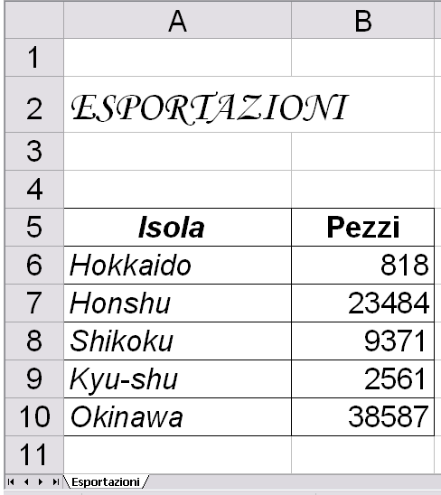

- Nella cella C5 scrivere “Tassa” e, utilizzando una tabella what if ad una variabile, inserire nelle celle C6:C10 il valore della tassazione, uguale al numero di pezzi moltiplicato per 43,25.
- Calcolare il totale nella cella C11 e, tramite Copia/Incolla speciale, riportare il valore nella cella C13. Nella cella B13 scrivere “Ipotesi 1”.
- Modificare la funzione in modo da avere il prodotto tra numero di pezzi e 42,10 a cui sommare il valore 3400. Tramite Copia/Incolla speciale, riportare il totale nella cella C14. Nella cella B14 scrivere “Ipotesi 2”.
- Aggiungere un nuovo foglio con il seguente contenuto:

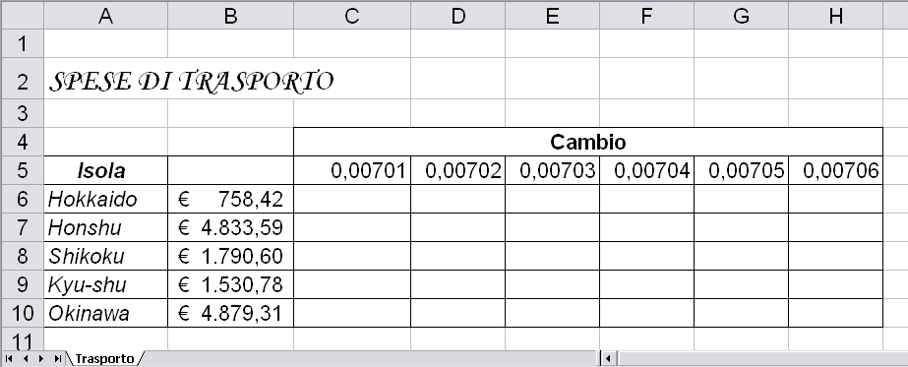

- Completare la tabella utilizzando una tabella whatif a due variabili: la formula è data dal prodotto tra prezzi e valore del cambio €/¥.
- Aggiungere un nuovo foglio con il seguente contenuto:

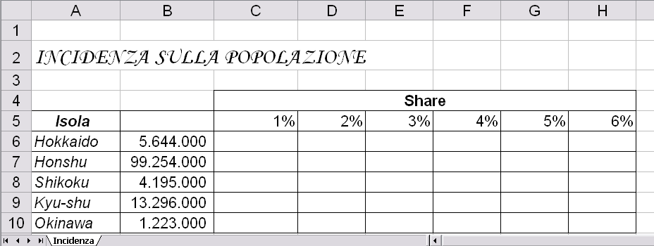

- Completare la tabella utilizzando una tabella whatif a due variabili: la formula è data dal prodotto tra abitanti e percentuale di share.

